# EK 1: ICMP (ping) paketi

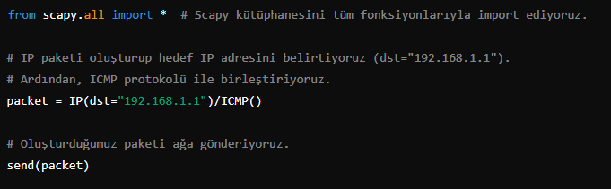

# EK2: Tcpdump ile TCP Trafiğini Yakalama

